TP exemple – Identification du système
Nom Prénom | Classe | 28/10/2026
1. Objectif
Vérifier le système et la version du système.
2. Réalisation
2.1 Commandes utilisées
uname -a
cat /etc/os-release | head -2

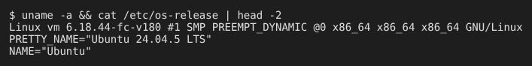
Figure 1 : Résultat des commandes uname et os-release
3. Conclusion
Le système et sa version sont bien identifiés.

